[首都医科大学宣武医院吉训明团队论文疑似条带图拉伸重复，作者致歉并更正](https://mp.weixin.qq.com/s?__biz=Mzk3NTEwMTE3OA==&mid=2247485944&idx=1&sn=75a33c84e258f34950477ece7484b630)

[学术荟萃](javascript:void(0);)2025-04-17 15:13:00山东

**Part.1**



**论文简介**

**标题：Remote Ischemic Postconditioning vs. Physical Exercise After Stroke: an Alternative Rehabilitation Strategy?**

**日期：**2021年2月24日

**单位与作者：**首都医科大学宣武医院 Xiaokun Geng、Xunming Ji(通讯作者 音译 吉训明)

**期刊：*Molecular Neurobiology***

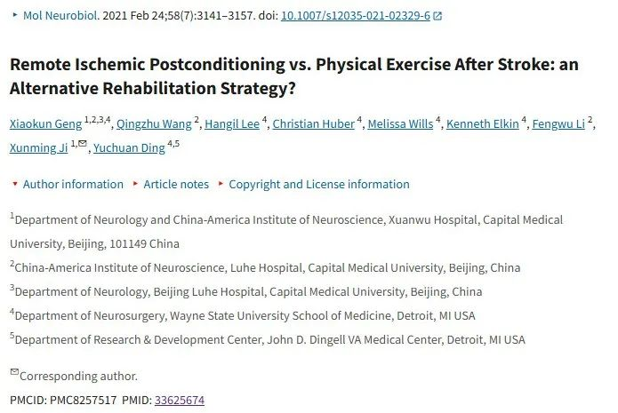

**Part.2**



**图像重复问题**

**#1 图4B和图10两个图标之间存在意外的重叠。**

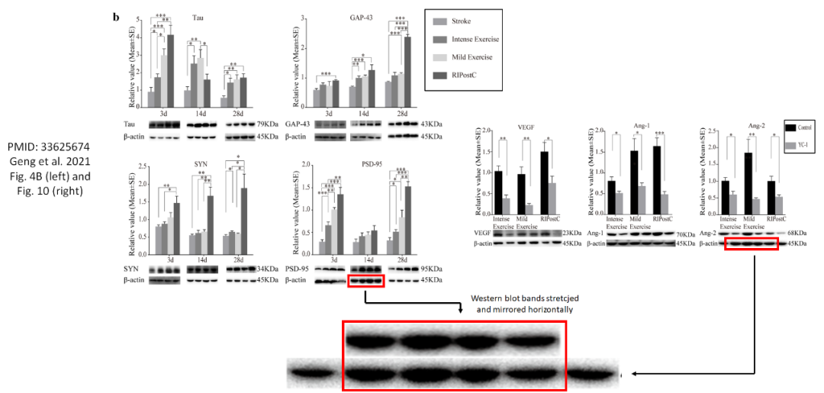

**作者 Qingzhu Wang 回应：**我们对图10发表于2021年 Molecular Neurobiology中作为加载对照的内参β-actin使用了错误的图像表示诚挚的歉意。我们已经联系了出版商，要求更正图中的图像。我们已经向该杂志强调，图中的结果是根据所有原始数据得出的，并没有受到这个图像错误的影响。从这些结果中得出的结论仍然有效和准确。我们感谢您的理解和协助解决此事。

**Part.3**



**更正说明**

**最近，我们在图 10 Ang-2 中发现了一个错误，即作为上载对照的内参β-肌动蛋白（β-actin）被错误地表示在印迹上。经过充分考虑，我们决定本着严谨的治学态度对图进行更正。**

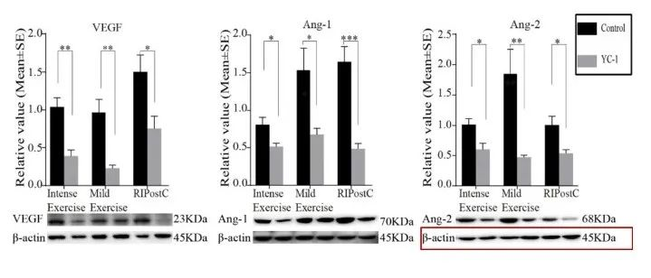

**这些更正并不改变文章的结论和正文。给读者和《分子神经生物学》编辑部带来的不便，作者深表歉意。**

**参考信息：**

https://pmc.ncbi.nlm.nih.gov/articles/PMC8257517/

https://pubpeer.com/publications/E0FC5421A95C2F632E2023EE1031FF